作 者 推 荐
斯坦利·米德尔顿（Stanley Middleton）

作者简介：

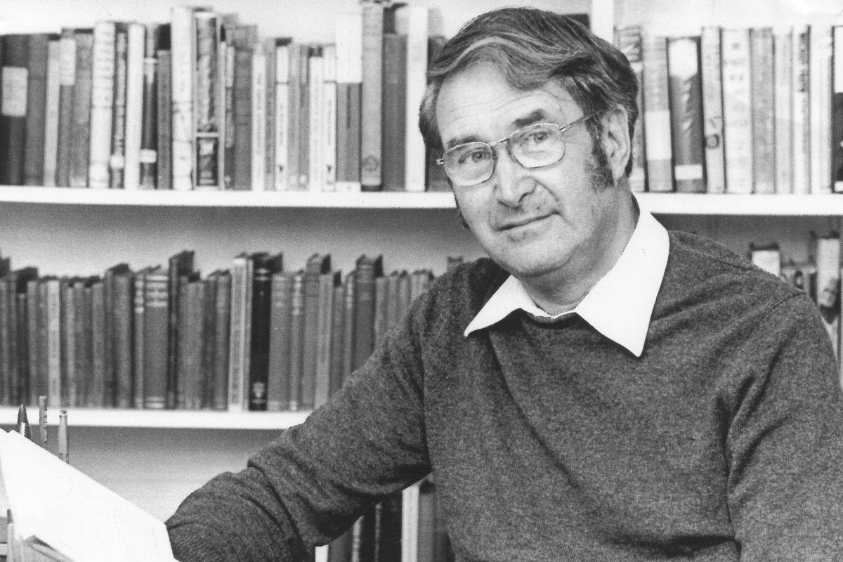
斯坦利·米德尔顿（Stanley Middleton）（1919-2009），诺丁汉郡出生长大，大学期间开始写作，1958年发表第一部小说《简短的回答》（A Short Answer）。在五十年的写作生涯中，他写了四十多部小说。

米德尔顿在一所中学教英语，是一位多才多艺的风琴师和水彩画家，在1994年的小说《催化剂》（Catalysts）和《八十岁的斯坦利·米德尔顿》（Stanley Middleton at Eighty，1999）的封面上，他贡献了自己的艺术作品。米德尔顿的故乡是中部地区，尤其是郊区城镇（他曾被称为“郊区的契诃夫”），他发掘了普通家庭生活中的梦想和感情。

1974年，他的小说《假日》（Holiday）获得了布克奖（Booker Prize）。奥伯龙·沃夫（Auberon Waugh）曾写过一篇文章，他在文中断言，任何一部好的小说都不应该有倒叙；米德尔顿对这一隐含的挑战作出了回应，他在《假日》中就采用了倒叙的写法：书中主人公在他小时候常去度假的海边度过了一周的时间，对最近发生的事件和他的童年进行了反思。

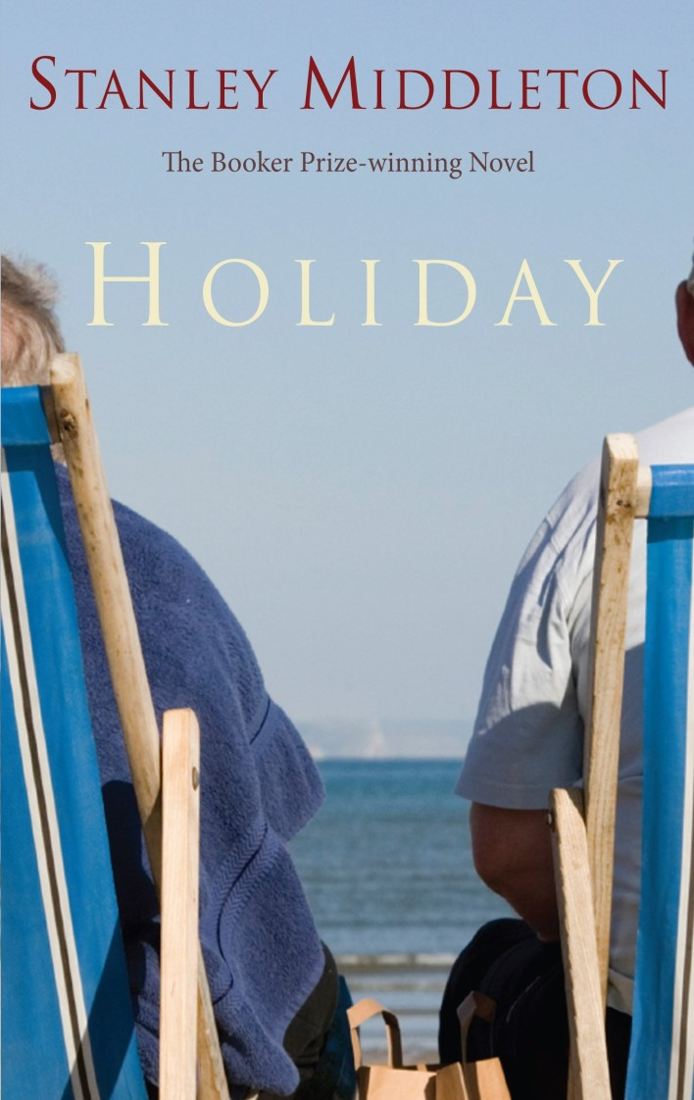
中文书名：《假日》
英文书名：HOLIDAY
作 者：Stanley Middleton
出 版 社：Hutchinson
代理公司：PFD estates/ANA/Vicky Wen
出版时间：1974年6月
代理地区：中国大陆、台湾
页 数：256页
审读资料：电子稿
类 型：文学

内容简介：

埃德温·费舍尔（Edwin Fisher）逃到了儿时的海边度假胜地，试图接受他的宝贝儿子的死亡和他与梅格婚姻破裂的事实。在这个奇怪而孤独的假期里，他试图想要了解出了什么问题，但却没想到发掘出了更深层次的真相，于是埃德温不得不决定自己未来的方向。

《假日》是一部非常精妙的小说，是英国乡下生活的完美写照，折射出了斯坦利·米德尔顿所有的艺术性和感情深度。

媒体评价：

“米德尔顿是最敏锐的观察者：如果你想知道英国在20世纪70年代初是什么样子的，那么你不会找到比这本书更好的渠道了。”
----《卫报》（The Guardian）

“他在布克奖得奖作品《假日》中对斯凯吉海边的工人阶级的描述，是对银行假日一日游者在玩耍中最精彩的观察描述之一：我个人可以担保。”
----斯蒂芬·洛(Stephen Lowe)

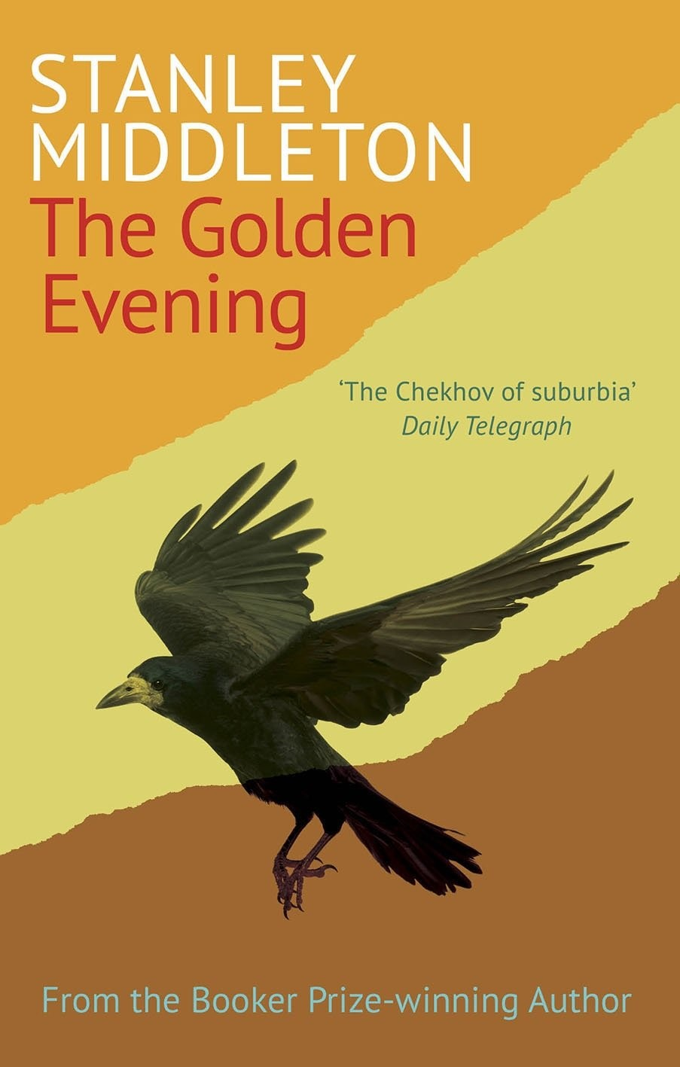
中文书名：《良宵》
英文书名：THE GOLDEN EVENING
作 者：Stanley Middleton
出 版 社：Hutchinson
代理公司：PFD estates /ANA/Vicky Wen
出版时间：1968年1月
代理地区：中国大陆、台湾
页 数：223页
审读资料：电子稿
类 型：文学

内容简介：

一对兄妹：伯纳德在上大学，玛丽还在上学。在一个美丽的夏天即将结束的时候，正当他们为自己年轻的生命和爱情忙碌地奋斗时，他们的母亲艾薇却因癌症病逝，而他们的父亲，一个朴实而有尊严的男人，却在勉强地应付着这一切。

这部小说讲述了一个家庭面临巨大变化，团聚分离的故事。

媒体评价：

“只有去搜寻19世纪的写作，才能找到与之可比的故事。”
----罗纳德·布莱思(Ronald Blythe)

“最重要的是......有一些品质，那是混合了技巧和诚信、同情心和不言而喻的大师级效果的东西，将这部小说提高到了一个非常高的水平。”
----《每日电讯报》（Daily Telegraph）

谢谢您的阅读！
请将回馈信息发至：文清（Vicky Wen）
安德鲁﹒纳伯格联合国际有限公司北京代表处
北京市海淀区中关村大街甲59号中国人民大学文化大厦1705室
邮编：100872
电话：010-82449185 传真：010-82504200
网址：www.nurnberg.com.cn
微博：http://weibo.com/nurnberg
豆瓣小站：http://site.douban.com/110577/
微信订阅号：ANABJ2002

